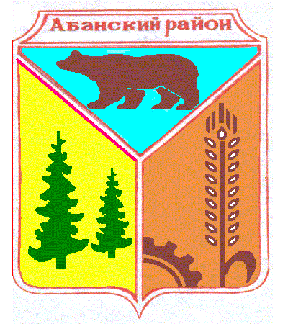
Никольский сельский Совет депутатов
Абанского района Красноярского края
РЕШЕНИЕ
17.04.2020 с. Никольск № 51-127Р

О внесении изменений в Положение об оплате труда выборных должностных лиц местного самоуправления, осуществляющих свои полномочия на постоянной основе, лиц, замещающих иные муниципальные должности и муниципальных служащих Никольского сельсовета, утвержденного Решением Никольского сельского Совета депутатов от 16.12.2016 № 13-38Р
В соответствии со статьей 8 Решения Никольского сельского Совета депутатов от 20.12.2019 № 48-120Р «О бюджете поселения на 2020 год и плановый период 2021-2022 годы», руководствуясь статьями 16, 60 п.1.2 Устава Никольского сельсовета Абанского района Красноярского края, Никольский сельский Совет депутатов, Решил:
1.Внести в Положение об оплате труда выборных должностных лиц местного самоуправления, осуществляющих свои полномочия на постоянной основе, лиц, замещающих иные муниципальные должности и муниципальных служащих Никольского сельсовета, утвержденного Решением Никольского сельского Совета депутатов от 16.12.2016 № 13-38Р
(далее Положение), следующие изменения:
1.1 Приложения 1,2 к Положению изложить в новой редакции согласно приложению к настоящему Решению.
2. Настоящее Решение вступает в силу в день, следующий за днем его официального опубликования в периодическом печатном издании «Ведомости органов местного самоуправления Никольского сельсовета» и применяется к правоотношениям, возникшим с 01 июня 2020 года.

Глава Никольского сельсовета С.Ф.Охотникова

Приложение 1
к Решению
Никольского сельского
Совета депутатов
от 17.04.2020 № 51-127Р

Приложение 1 к Положению
об оплате труда выборных
должностных лиц местного самоуправления,
осуществляющих свои полномочия на
постоянной основе, лиц, замещающих иные
муниципальные должности, и муниципальных
служащих Никольского сельсовета

Размеры денежного вознаграждения и ежемесячного денежного поощрения лиц, замещающих иные муниципальные должности

(рублей в месяц)
Наименование  должности | Размер денежного вознаграждения | Размер ежемесячного денежного поощрения
Глава Никольского сельсовета | 18251 | 18251

Приложение 2 к Положению
об оплате труда выборных
должностных лиц местного самоуправления,
осуществляющих свои полномочия на
постоянной основе, лиц, замещающих иные
муниципальные должности, и муниципальных
служащих Никольского сельсовета

РАЗМЕРЫ ДОЛЖНОСТНЫХ ОКЛАДОВ
МУНИЦИПАЛЬНЫХ СЛУЖАЩИХ

Наименование должности | Должностной оклад (руб.)
Обеспечивающие специалисты
Специалист 1-й категории | 4112

